论文中文标题*∗
简洁明了，突出文章创新之处，一般不超过20个汉字，中英文题目应一致。

作者
姓名之间用逗号隔开，中文单名空一个字，如：
张 杰¹，李明明²

（作者单位）
单位从大到小，省市 邮编；两个单位之间用“；”隔开，如：
（1. 广西科学院,国家非粮生物质能源工程技术研究中心，非粮生物质酶解国家重点实验室，广西生物炼制重点实验室，广西南宁 530007；2. 广西大学生命科学与技术学院，广西南宁 530004）

摘要：
摘要既要有高度的信息浓缩性，又具有可读性，还要结构完整、篇幅简短及独立成篇。

关键词：
选择能准确反映文章主要内容，能引起读者兴趣，并为大家熟知的专业词汇来作为关键词，以使文章能被准确检索。一般为5-8个，中英文一一对应。

中图分类号： 文献标志码： 文章编号：

0引言（文中请删除节标题引言字样）
研究类论文引言从研究意义、前人研究进展、本研究切入点、拟解决的关键问题4个方面进行撰写，应以简短的篇幅介绍论文的写作背景和目的，以及相关领域内前人所做工作和研究的概况，说明本研究与前人工作的关系，目前的研究热点、存在的问题及作者工作的意义，引出本文的主题给读者以引导。

1
1.1
1.1.1
……
1.2
1.2.1
1.2.1.1
……

2
2.1
2.1.1
2.1.1.1
……

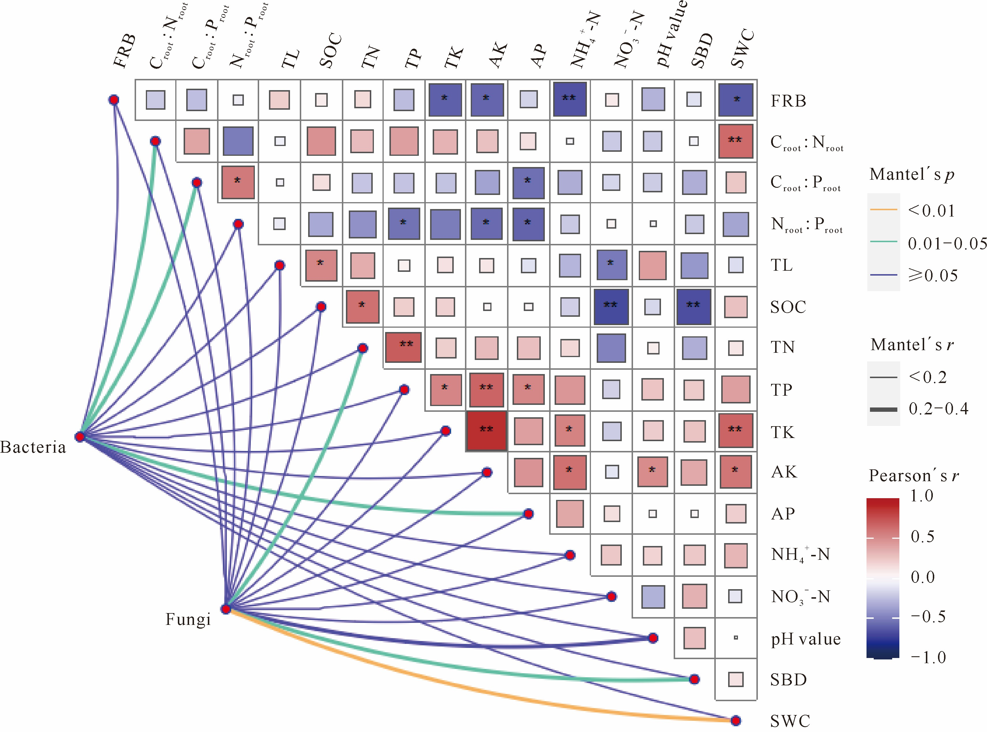
TL indicates total litterfall mass; FRB indicates fine root biomass.
图1 土壤微生物（细菌和真菌）群落α-多样性指数与植物和土壤性质的相关性
Fig. 1 Correlation of soil microbial (bacteria and fungi) α-diversity with plant and soil properties

表1 Ca-MMT含量对HDPE复合材料燃烧性能的影响
Table 1 Influence of Ca-MMT content on the combustion properties of composites HDPE
试样  Sample | 极限氧指数LOI（％）  Limit oxygen index | 垂直燃烧等级  Vertical flame rating | 水平燃烧等级  Horizontal flame rating | 燃烧现象  Combustion phenomenon
A | 19.0 | 完全燃烧殆尽  Completely burned up | HB75 | 严重滴落  Severe dripping
B | 28.1 | V-2 | HB | 发烟量多，严重滴落  Large amount of smoke，severe dripping
C1 | 30.91 | V-0 | HB | 发烟量少，不滴落  Smoke less，no dripping
C2 | 32.51 | V-0 | HB | 发烟量少，不滴落  Smoke less，no dripping
C3 | 32.77 | V-0 | HB | 发烟量少，不滴落  Smoke less，no dripping
C4 | 32.28 | V-0 | HB | 发烟量少，不滴落  Smoke less，no dripping

3
3.1
3.2
3.3
……
4 展望

……

参考文献
英文作者姓名，姓在前（全大写），名在后（只写第一个字母，且大写），例如“ZHANG Xiaohua”应写成“ZHANG X H”，“David William Russell” 应写成“RUSSELL D W”；英文题目只有第一个字母用大写，其余都用小写，专有名词除外，如China；英文出版社，出版地，期刊名，实词的第一个字母大写，虚词全部小写。

[1] 温远光. 桉树生态、社会问题与科学发展[M]. 北京:中国林业出版社，2008.
[2] 李国雷，刘勇，于海群，等. 油松人工林下植被发育对油松生长节律的响应[J].生态学报，2009，29(3)：1264-1275.
[3] WEN Y G，YE D，CHEN F，et al. The changes of understory plant diversity in continuous cropping system of Eucalyptus plantations, South China[J]. Journal of Forest Research, 2010,15(4):252-258.
[4] 上海材料研究所.GB/T 16421—1996 塑料 拉伸性能小试样试验方法[S]. 北京：中国标准出版社，1997.
[5] 曹青. 草酸青霉胞外β-葡萄糖苷酶多样性的研究[D]. 济南：山东大学，2014.

Title
与中文一致，英文题目所有的实词第一个字母用大写，例如，“Study”；所有虚词用小写，例如“from”。

Author
姓名之间用逗号隔开，拼音格式姓全大写，名首字母大写，如“ZHANG Xiaohua，OUYANG Xiaohua”。

Organization
1、单位从小到大，市，省，邮编，国籍。
2、跟英文题目一样，英文格式所有的实词第一个字母用大写，所有虚词用小写。
（State Key Laboratory of Non-food Biomass and Enzyme Technology, National Engineering Research Center for Non-food Biorefinery, Guangxi Key Laboratory of Biorefinery, Guangxi Academy of Sciences, Nanning, Guangxi, 530007, China）

Abstract:
Key words：

【计量单位】书写要求：
1、以《中华人民共和国法定计量单位》为准，溶液浓度不用M，N，ppm；bar (巴) 改用Pa (帕) ；能量、功、热均用J (焦) 表示。单位符号采用标准化符号，如s (秒) 、min (分) 、h (小时) 、d (天) 、mol (摩尔) 、m (米) 、m² (平方米) 、L (升) 、kg (千克) 等。
2、文中首次出现的生物名称要注明拉丁名（种属采用斜体）；统计学符号（如P，t，n等）和变量符号须用斜体。
3、除了%和°外，其他计量单位与数量间空半字符，如：10 kg、15 m²、5 min、5%、25°。
4、数值范围请统一用一字线，即“6.31~7.30”应为“6.31-7.30”，小数点前后每3位数空半字符，即“1000”应为“1 000”，“0.0001”应为“0.000 1”。

【图表】制作要求：
1、只附最必要的，能用文字表述尽量不用图表，图表要求精心设计，力求美观，互不重复。
2、图表需与文中文字说明对应，且正文中必须遵循“先文后图表”的原则，即先有对图表中重要数据的描述文字，及由图表得出的结论，并在正文中明确出现“图1”或“表1”等文字，方可出现图表。
3、图题、标题、图注、标注，以及图表内所有的中文应补充对应的英文翻译。
4、图序、表序不分章节，完全按顺序统一编号，如图1、图2……图n，表1、表2……表n（不可用图1-1，表1-1等形式）。
5、其中，图的编排顺序为图—图注—图题；表的编排顺序为标题—表—表注。图表中的单位用括号标注，如“（kg）”。
6、因排版需要，数据图需允许编辑以统一编排格式。请在修回阶段，打包上传数据图导成的PDF矢量文件或可编辑文档（如excel、word、coreldraw等）。

收稿日期： 修回日期： ∗ 基金项目，如：广西重点研发计划项目（桂科AB111111）资助。 【第一作者简介】 姓名 (出生年—)，性别，职称（需副高以上职称），主要从事研究方向。（我刊不接受共同第一作者。） 【* *通信作者简介】 姓名 (出生年—)，性别，职称（需与第一作者同级或更高），主要从事研究方向，E-mail：

